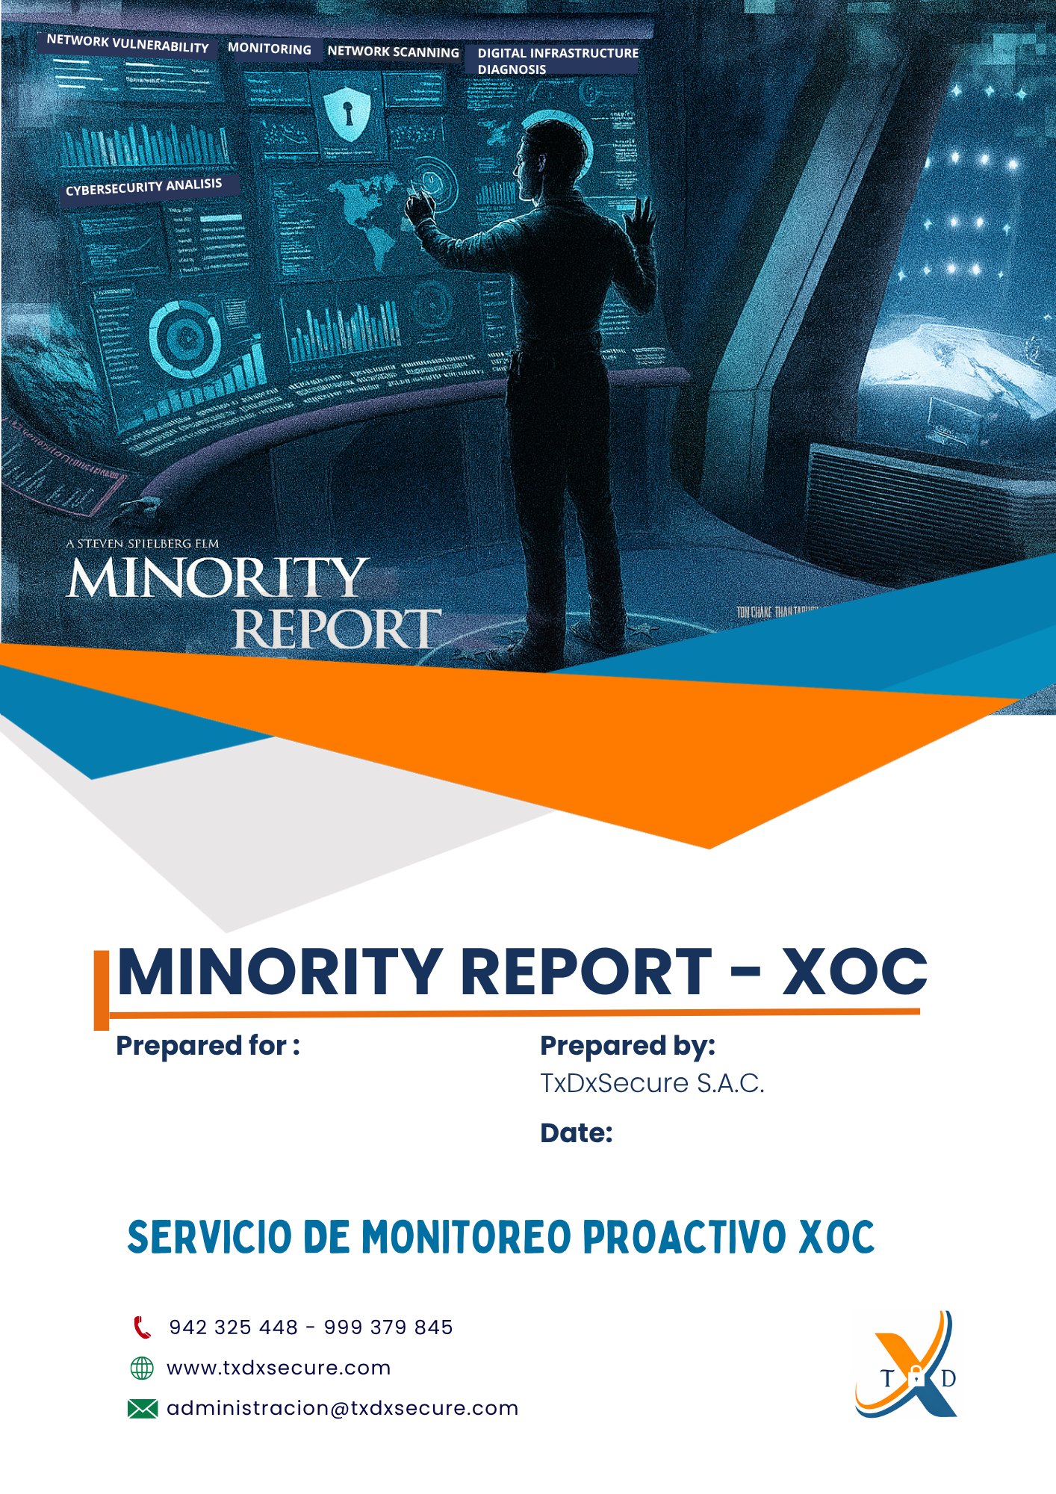
JOCKEY SALUD
Del 13 de junio al 19 de junio del 2026

ÍNDICE

1. Datos generales 3
1.1. Servicio de Monitoreo 3
1.2. Periodo 3
1.3. Herramientas 3
1.4. Datos Base 3
2. Resumen ejecutivo del dominio 3
2.1. Análisis Comparativo de Vulnerabilidades Semanales 3
2.2. Histograma de la seguridad 4
2.3. Resultados obtenidos y próximas acciones 4
2.3.1. Resultados obtenidos 4
2.3.2. próximas acciones 5
2.3.3. Requerimiento 5
3. Seguridad por Dominio 5
3.1. Dominio de Web Externo 5
3.2. Dominio de IPs Públicas 5
3.3. Dominio de FW (Perímetro -Teletrabajo) 5
3.4. Dominio Infraestructura de Computo – Servers 6
3.5. Dominio Infraestructura de Red - Switches 6
3.6. Dominio Infraestructura de Red - WIFI 6
3.7. Dominio Infraestructura de de Computo – Desktops 6
3.8. Dominio Infraestructura OT/IoT 7
4. Reporte de acciones trabajadas durante la semana 7
5. Resultados obtenidos 7
5.1. Seguridad Reforzada 7
5.2. Hallazgos Pendientes: 7
6. Recomendaciones de seguridad 8
7. Noticias de seguridad asociadas 8

Datos generales

Servicio de Monitoreo
Servicio de Monitoreo Proactivo XOC implementado por TXDXSECURE para garantizar seguridad, disponibilidad y rendimiento, mediante capacidades de correlación de eventos, gestión de vulnerabilidades, monitoreo de infraestructura y validación operativa sobre activos críticos del cliente JOCKEY SALUD.

Periodo
Del 20 de junio al 26 de junio del 2026

Herramientas
- MonEvents: correlación y monitoreo de eventos de seguridad.
- MonVulE: escaneo de vulnerabilidades en rangos de gestión y red.
- MonVulC: análisis de vulnerabilidades en servidores/activos críticos.
- MonApps: monitoreo de disponibilidad.
- MonNet, MonInfra: monitoreo de rendimiento e infraestructura.

Datos Base
TXDXSECURE implementó este servicio integral de monitoreo y gestión de vulnerabilidades con base en el análisis técnico del entorno evaluado, permitiendo consolidar la exposición por dominio y priorizar los activos con mayor criticidad operativa.
Entorno considerado en este informe: activos internos del rango evaluado, activos publicados hacia Internet y componentes especializados de infraestructura, clasificados para fines de priorización y remediación.

Resumen ejecutivo del dominio
Durante el periodo evaluado se mantuvo el monitoreo proactivo sobre la superficie tecnológica priorizada de JOCKEY SALUD, con seguimiento de hallazgos relevantes, validaciones operativas y consolidación de insumos para remediación. Se gestionaron 4 acciones principales durante la semana con foco en reducción de exposición y mejora de controles.

El análisis permitió identificar hallazgos de distintas severidades sobre dominios externos, infraestructura crítica y componentes de red, manteniendo trazabilidad para revisión del analista y coordinación con los equipos responsables.

La semana actual concentra 2 hallazgos críticos, 7 altos, 33 medios, 8 bajos y 147 informativos. El reporte consolida la postura observada y sirve como base editable para seguimiento del servicio.

Análisis Comparativo de Vulnerabilidades Semanales
En la semana actual se registran 2 hallazgos críticos, 7 altos, 33 medios, 8 bajos y 147 informativos. El comparativo semanal debe revisarse junto con la tendencia histórica para priorizar mitigaciones y validar si los controles implementados reducen la exposición operacional.

Semana Anterior
Semana Actual
Crítico | Alto | Medio | Bajo | Informativo

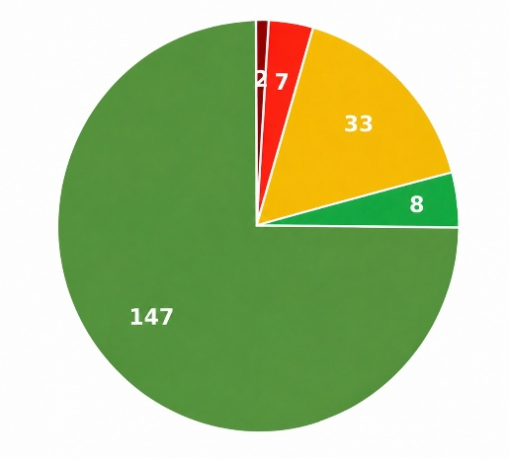


Histograma de la seguridad

El histograma evidencia la distribución residual por severidad, concentrando mayor volumen en hallazgos informativos y medios, mientras que las severidades críticas y altas permanecen como prioridad para remediación, endurecimiento y validación operativa.
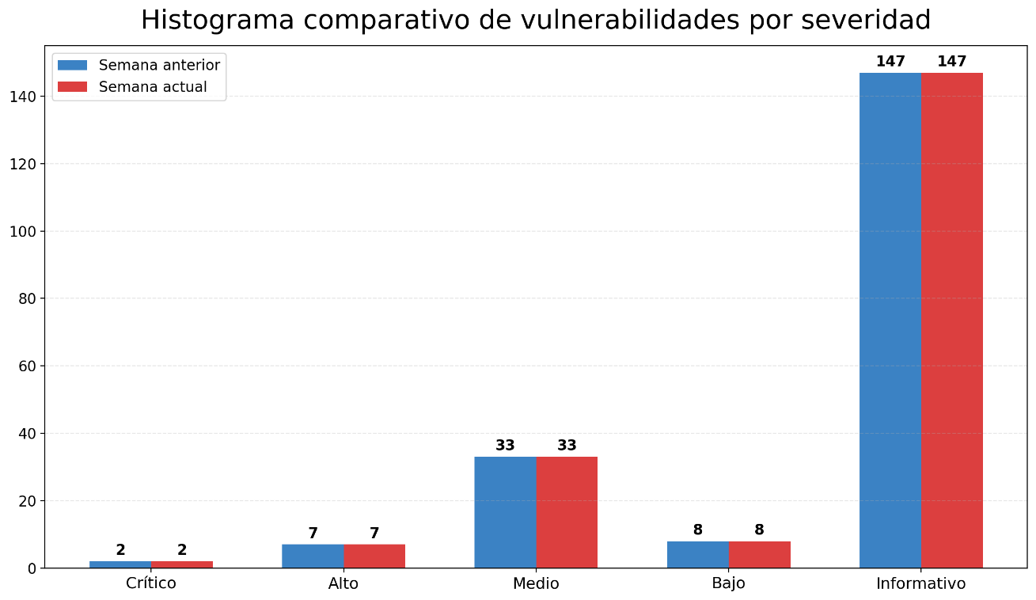

Resultados obtenidos y próximas acciones

El análisis de vulnerabilidades permitió consolidar la exposición por dominio, ordenar hallazgos por criticidad y mantener una vista semanal utilizable por el analista para seguimiento, priorización y coordinación de próximos pasos.

Resultados obtenidos
Durante el periodo evaluado se mantuvo el seguimiento del servicio Servicio de Monitoreo Proactivo XOC sobre los activos priorizados del cliente JOCKEY SALUD, con foco en hallazgos accionables y visibilidad técnica semanal.

La consolidación por dominios permitió clasificar exposiciones, identificar activos con mayor criticidad y estructurar una base editable para revisión del analista y coordinación con las áreas responsables.

Se mantuvo el análisis sobre vulnerabilidades críticas y altas, así como la revisión de superficies públicas, componentes de red e infraestructura de cómputo.

La información generada facilita la toma de decisiones sobre remediación, endurecimiento y seguimiento operacional de hallazgos recurrentes.

Los hallazgos se organizaron de forma que puedan trazarse por severidad, dominio y recomendación, manteniendo consistencia con el formato corporativo del informe.

Se obtuvo visibilidad consolidada de exposiciones criticas y altas, se priorizaron actividades de mitigacion y se mantuvo evidencia estructurada para seguimiento semanal.

Se obtuvo visibilidad consolidada de exposiciones criticas y altas, se priorizaron actividades de mitigacion y se mantuvo evidencia estructurada para seguimiento semanal.

próximas acciones
Se continuará con la validación de mitigaciones priorizadas, actualización de evidencias y seguimiento de hallazgos críticos y altos.

Asimismo, se mantendrá el monitoreo sobre activos con exposición recurrente y se actualizarán las recomendaciones conforme al avance de remediación.

Requerimiento
Se requiere revisar y priorizar los hallazgos críticos y altos consolidados en el informe report-demo-001, definiendo responsables, ventanas de intervención y criterios de cierre para el periodo reportado.

Seguridad por Dominio

Dominio de Web Externo
Se observaron hallazgos asociados a exposicion de versiones y cabeceras de seguridad en portales visibles desde internet.
ID | Vulnerabilidad | Hosts Afectados | Severidad
WEB-001 | Versiones desactualizadas en portal publico | portal.jockeysalud.example | Alto

Dominio de IPs Públicas
Se identificaron servicios con exposicion publica que requieren mayor restriccion y revision de accesos remotos.
ID | Vulnerabilidad | Hosts Afectados | Severidad
N/A | Sin hallazgos relevantes en este corte | 0 | Informativo

Dominio de FW
Se recomienda continuar el afinamiento de reglas y validar reglas temporales heredadas.
ID | Vulnerabilidad | Hosts Afectados | Severidad
FW-009 | Politicas con reglas amplias | fw-core-01 | Medio

Nota: Para un análisis en profundidad se requiere acceso read-only al firewall con los permisos adecuados para la lectura las políticas y analisis.

Dominio Infraestructura de Computo – Servers
El mayor foco operativo se mantiene en la gestion de parches y controles de endurecimiento de servidores.
ID | Vulnerabilidad | Hosts Afectados | Severidad
SRV-021 | Parches pendientes en servidores Windows | srv-app-01, srv-db-02 | Alto

Dominio Infraestructura de Red - Switches
Hallazgos de bajo riesgo relacionados con configuraciones heredadas y estandarizacion pendiente.
ID | Vulnerabilidad | Hosts Afectados | Severidad
SW-005 | SNMP con configuracion heredada | sw-dist-03 | Bajo

Dominio Infraestructura de Red - WIFI
No se observaron incidentes criticos en el periodo; se recomienda continuar validaciones de segmentacion.
ID | Vulnerabilidad | Hosts Afectados | Severidad
N/A | Sin hallazgos relevantes en este corte | 0 | Informativo

Dominio Infraestructura de de Computo – Desktops
Se mantienen oportunidades de mejora en higiene de endpoints y visibilidad de versiones instaladas.
ID | Vulnerabilidad | Hosts Afectados | Severidad
N/A | Sin hallazgos relevantes en este corte | 0 | Informativo

Dominio Infraestructura OT/IoT
Se recomienda ampliar inventario y establecer una linea base de monitoreo para activos OT/IoT.
ID | Vulnerabilidad | Hosts Afectados | Severidad
N/A | Sin hallazgos relevantes en este corte | 0 | Informativo

Reporte de acciones trabajadas durante la semana:
- Validacion de exposicion de servicios administrativos en activos publicos.
- Revision de vulnerabilidades altas asociadas a servidores criticos.
- Afinamiento de reglas y excepciones en controles perimetrales.
- Consolidacion de hallazgos recurrentes para priorizacion operativa.

Resultados obtenidos
5.1. Seguridad Reforzada

Durante el periodo evaluado se mantuvo el seguimiento del servicio Servicio de Monitoreo Proactivo XOC sobre los activos priorizados del cliente JOCKEY SALUD, con foco en hallazgos accionables y visibilidad técnica semanal.

La consolidación por dominios permitió clasificar exposiciones, identificar activos con mayor criticidad y estructurar una base editable para revisión del analista y coordinación con las áreas responsables.

Se mantuvo el análisis sobre vulnerabilidades críticas y altas, así como la revisión de superficies públicas, componentes de red e infraestructura de cómputo.

La información generada facilita la toma de decisiones sobre remediación, endurecimiento y seguimiento operacional de hallazgos recurrentes.

Los hallazgos se organizaron de forma que puedan trazarse por severidad, dominio y recomendación, manteniendo consistencia con el formato corporativo del informe.

Se obtuvo visibilidad consolidada de exposiciones criticas y altas, se priorizaron actividades de mitigacion y se mantuvo evidencia estructurada para seguimiento semanal.

5.2. Hallazgos pendientes

Queda pendiente la revisión analítica y operativa de los hallazgos de mayor criticidad, así como la confirmación de acciones correctivas implementadas durante el siguiente corte semanal.

Noticias de seguridad
Nueva campana de phishing dirigida a sector salud
Fuente: XOC Threat Intel Dirección Nacional de Inteligencia
Se observaron campanas con archivos adjuntos y robo de credenciales orientadas a organizaciones de salud.
Fecha de referencia: 2026-06-24.
Enlaces: https://example.com/news/phishing-health
Se recomienda evaluar impacto, exposición local y controles compensatorios vigentes antes de definir la remediación.
El contenido se incluye como insumo contextual para el analista y no reemplaza validaciones internas ni gestión formal de cambios.

Actualizacion critica para plataforma perimetral
Fuente: Vendor AdvisoryDirección Nacional de Inteligencia
El fabricante publico una actualizacion para corregir vulnerabilidades explotables de forma remota.
Fecha de referencia: 2026-06-22.
Enlaces: https://example.com/news/perimeter-advisory
Se recomienda evaluar impacto, exposición local y controles compensatorios vigentes antes de definir la remediación.
El contenido se incluye como insumo contextual para el analista y no reemplaza validaciones internas ni gestión formal de cambios.

